Escuela Normal de Educación Preescolar

Licenciatura en Educación Preescolar

Ciclo escolar 2020-2021

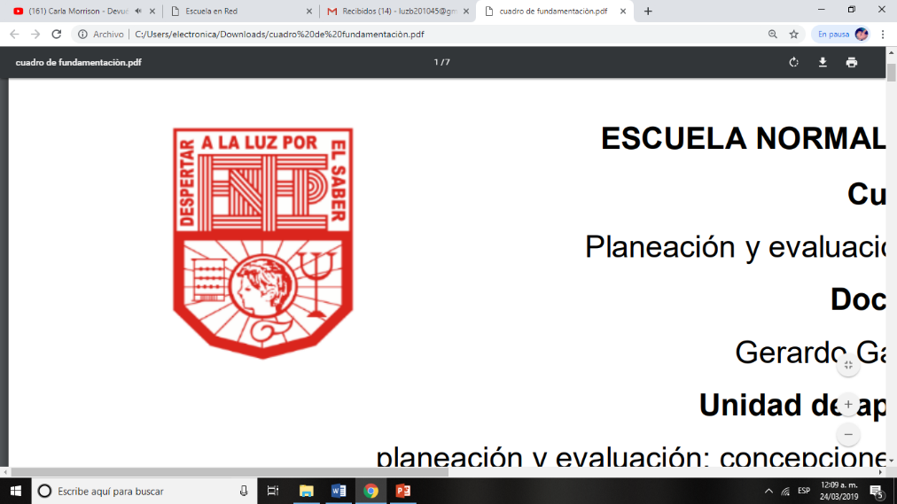

**Curso:**

Teatro

**Profesor:**

Miguel Andrés Rivera Castro

**Alumna:**

Luz María Velásquez MataNo.20

3**°** “B”

**Evidencia de Unidad 1 “Autobiografía ilustrada. Mi experiencia con el teatro”**

Unidad de aprendizaje I. El teatro en la educación preescolar

Competencias de Unidad

* Detecta los procesos de aprendizaje de sus alumnos para favorecer su desarrollo cognitivo y socioemocional.
* Integra recursos de la investigación educativa para enriquecer su práctica profesional, expresando su interés por el conocimiento, la ciencia y la mejora de la educación.
* Comprende la importancia del teatro en el desarrollo integral de los niños y niñas en educación preescolar.

Saltillo, Coahuila 22 de abril de 2021

**Índice**

Vídeo sobre mi experiencia con el teatro 2

# Vídeo sobre mi experiencia con el teatro

Enlace en YouTube

<https://youtu.be/pyBybPKthu4>

**Rúbrica**

